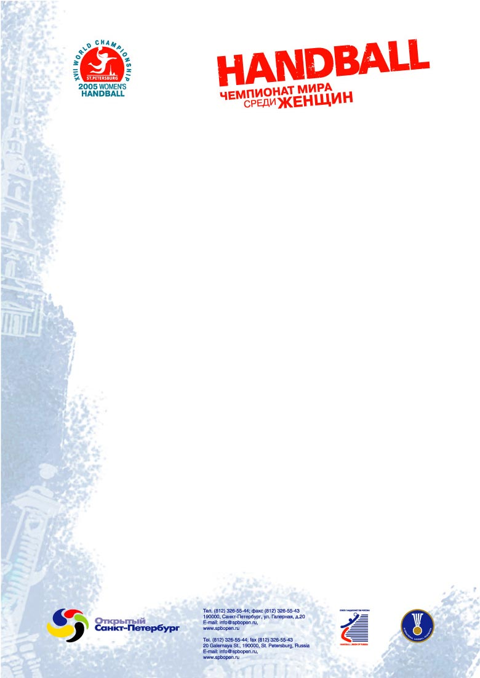

РАБОТА ПРЕСС-ЦЕНТРА
В ДНИ ПРОВЕДЕНИЯ ЧЕМПИОНАТА МИРА ПО ГАНДБОЛУ

Уважаемые коллеги!

Главный пресс-центр (Ледовый дворец) чемпионата мира по гандболу начинает свою работу 3 декабря 2005 г. в 12.00, и во все дни проведения турнира будет работать с 12.00 до 23.30.
Пресс-центры ДС «Юбилейный» (5-10 декабря) и Петербургского СКК (5-15 декабря) в дни проведения матчей на этих аренах будут открываться не позднее, чем за два часа до начала первого матча, и будут работать спустя два часа после окончания последнего матча. В выходные дни чемпионата Пресс-центры закрываются в 18 часов.

Аккредитационные центры будут работать:
02 – 04 декабря гост. «Прибалтийская» 11.00 – 18.00
05 декабря Ледовый дворец 11.00 – 20.00
06 – 10 декабря Ледовый дворец 13.00 – 20.00
* при оформлении необходимо указать тип аккредитации (TV official, TV non-official, press, photo)

Права на ведение теле-, радио- и Интернет-трансляций переданы IHF немецкой компании Sportfive. На территории России правами на ведение телесъемки матчей чемпионата владеет НТВ+. Теле-, радио и Интернет-компании, не купившие права на ведение репортажей с матчей, могут осуществлять съемку только в микст-зоне и на послематчевых пресс-конференциях, а также делать сюжеты «вокруг чемпионата».

В случае вашей заинтересованности в получении ежедневных пресс-релизов о ходе чемпионата, пожалуйста, убедитесь в том, что ваш электронный адрес включен в рассылку.

Пресс-служба
XVII Чемпионата мира по гандболу
+ 7 (812) 326 55 44

